Министерство науки и высшего образования Российской Федерации

Пермский национальный исследовательский политехнический университет

Электротехнический факультет

Кафедра информационных технологий и автоматизированных систем

**Моделирование информационных ситстем и процессов**

Контрольная работа

Выполнили аспиранты кафедры ИТАС:

Князев Александр Игоревич

|  |
| --- |
|  |
| (подпись) |

Сливницин Павел Александрович

|  |
| --- |
|  |
| (подпись) |

Проверил доцент кафедры ИТАС,

Мухин Олег Игоревич

|  |
| --- |
|  |
| (подпись) |

Пермь, 2023

1. **Пример из методички:**

**Входные данные:**

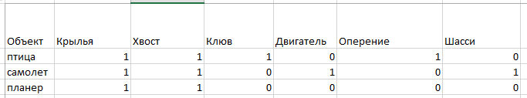

**Режим обучения:**

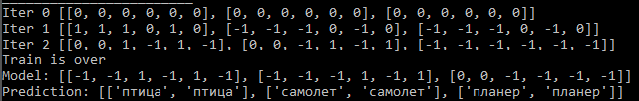

Система по окончанию обучения верно проклассифицировала все классы

**Проверка на новом классе:**

Задание класса:



Ответ:



Система отнесла неизвестный класс «Ракета» к известному наиболее близкому классу «Самолёт»

1. **Пример Павла:**

**Входные данные:**

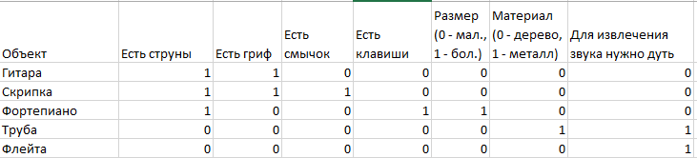

Режим обучения:

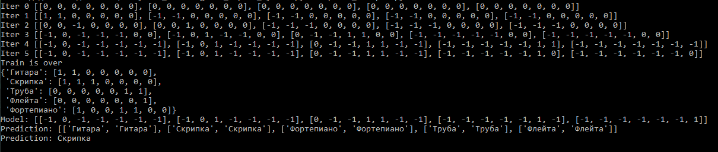

Система по окончанию обучения верно проклассифицировала все классы

**Проверка на новом классе:**

Задание класса:



Ответ:



Система отнесла неизвестный класс «Виолончель» к известному наиболее близкому классу «Скрипка»